

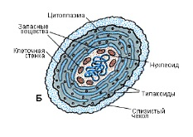
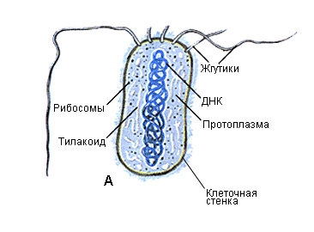
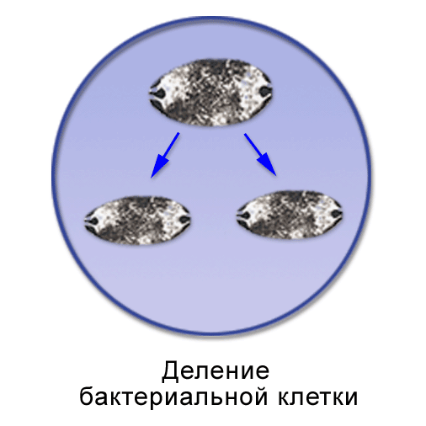

План – конспект урока «Строение и жизнедеятельность бактерий»

Класс: 5
Тип урока: открытие нового знания (ОНЗ).
Цель урока: познакомить с существенными признаками царства Бактерии, строением бактерий, особенностями жизнедеятельности, сформировать представления о бактериях как живых организмах, населяющих все среды жизни, их ролью в природе и жизни человека.
Планируемые образовательные результаты:
Предметные: выделение существенных признаков живых организмов, различение на таблицах частей и органоидов клетки, выявление приспособлений к среде обитания, сравнение бактерий с представителями других царств живой природы, овладение методами биологии.
Метапредметные:
Познавательные: умение работать с источниками биологической информации, умение адекватно использовать речевые средства для дискуссии, сравнивать разные точки зрения.
Информационно – коммуникативные: использование для решения поставленных задач различных источников информации; умение работать совместно в атмосфере сотрудничества.
Рефлексивные: оценка своих учебных достижений, поведения и эмоционального состояния.
Личностные: формирование ответственного отношения к обучению, формирование интеллектуальных умений и навыков.
Решаемые учебные проблемы: развитие у учащихся навыков самостоятельности и саморазвития.
Основное содержание учебного материала: строение бактериальной клетки. Отличия бактерий от других организмов. Размножение бактерий. Вид используемых на уроке средств ИКТ: компьютер, проектор.
Оборудование: учебники, текст инструкции, презентация, магнитная доска, таблицы «Строение бактериальной клетки», «Строение растительной клетки».
Образовательные интернет - ресурсы: www.school-collection.edu.ru

ХОД УРОКА:

- Актуализация знаний

Цель: актуализация имеющихся знаний; развитие познавательных интересов и инициативы учащихся; формирование коммуникативных умений.
- Здравствуйте! Садитесь. Сегодня мы познакомимся со строением типичного представителя одного из уже известных вам царств живых организмов. Но сначала давайте вспомним, какие это царства? (Бактерии, Грибы, Растения, Животные). Давайте послушаем с вами небольшое сообщение об одном из представителей этих царств.
Это все они…
Они видны только при сильном увеличении микроскопа. Это очень древние организмы. Очень просто устроены. В их клетках нет ядра. Имеют очень разную форму: округлые, в виде палочек, извитые, в виде запятой. В благоприятных условиях быстро растут и размножаются путем деления надвое. В организме человека их более 500 видов. Они превращают отмершие остатки растений в снова доступные для растений вещества. Являются причиной порчи продуктов, могут вызвать у человека такие болезни, как дифтерия, туберкулез, столбняк, холеру и др. Отдельные из них называются клубеньковые, они умеют усваивать азот воздуха. А теперь хорошо подумайте и определите к какому царству относятся эти организмы?
- Задание: Соотнесите название царства и картинку.

- Животные. | 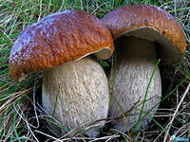  А
- Растения. | 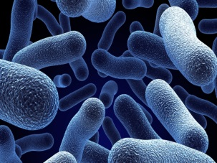  Б
- Грибы. |   В
- Бактерии. | 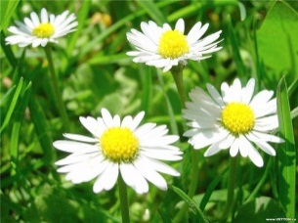  С

Ответ: (1 – В; 2 – С; 3 – А; 4 – Б)
- Сегодня ребята мы познакомимся с нашими самыми маленькими соседями по планете Земля. Это – бактерии.

2 . Создание проблемной ситуации

Цель: вызвать у учащихся эмоциональную реакцию затруднения.
- Ребята посмотрите на левую картинку (банан). Какие полезные вещества, необходимые для человека находятся в бананах?
 | 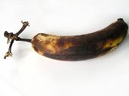
- Какие изменения произошли с бананом на правом рисунке?
( ученики вспоминают о витаминах, необходимых для здоровья человека; отмечают, что банан на правом рисунке подвержено гниению; предполагают, что это результат деятельности бактерий, высказывают мнение о роли бактерий – разрушителей, облике Земли без бактерий-разрушителей).
- Целеполагание

Цель: формирование познавательных мотивов учебной деятельности.
Записываю на доске. «Как сохранить банан свежим?».
Ребята высказывают предположения о строении бактерий, о размножении, о деятельности бактерий.

- Планирование

Цель: формирование способности анализировать, сравнивать имеющийся учебный материал
Формируются группы сменного состава. Ребята работают по инструкции.
Инструкция
1 группа
- Выберите командира группы, который будет выступать с результатами работы.
- Прочитайте текст на стр. 52 до пункта «Строение клетки бактерий».
- Пользуясь описанием строения бактерий, предложите схему строения клетки. Рис. 29 учебника
- Зарисуйте формы бактерий. Зачем нужны споры бактериям?
- Охарактеризуйте различные формы строения бактериальных клеток, изображенные на рисунках используя только прилагательные.

2 группа
- Выберите командира группы, который будет выступать с результатами работы.
- Прочитайте текст на стр. 53 – 54 до текста «размножение бактерий». Зарисуйте строение клетки бактерий в тетради. Рис 29 учебника.
- Пользуясь описанием строения бактерий, предложите схему строения клетки.

3 группа
- Выберите командира группы, который будет выступать с результатами работы.
- Прочитайте текст на стр. 53. и записи на инструктивном листочке (Приложение №1).
- Составьте схему «Типы питания бактерий».
- Нарисуйте схему строения фотосинтезирующей бактерии. Рис. 29 учебника.

4 группа
- Выберите командира группы, который будет выступать с результатами работы.
- Прочитайте текст на стр. 54.
- Изобразите в виде схемы процесс размножения бактерий.
- Сделать рисунок строение бактерии (рис. 29 стр 53). Предположим, что в организм попала одна болезнетворная бактерия. Через 5 часов в организме окажется 1024 бактерий. Как это можно объяснить?
- Сделать рисунок: «деление бактериальной клетки».
Бесполое размножение Половое размножение
А) коньюгация
Б) трансформация
Бинарное деление В) трансдукция
- «Открытие нового знания»

Цель: формирование основ теоретического мышления, развитие умений находить общее, высказывать свою точку зрения.
Выступление командиров, обмен мнениями, обсуждение схем, их дополнение; рефлексия деятельности в группе, составление итоговой схемы (кластера).
Рефлексия деятельности в группах (сформулируйте цель, стоявшую пред вами, вспомните и обсудите действия каждого члена группы, укажите, какие из них помогали достижению цели, а какие нет, что узнали нового).
Подведение итогов

БАКТЕРИИ – ЭТО ОДНОКЛЕТОЧНЫЕ ОРГАНИЗМЫ.
ПРИЗНАКИ БАКТЕРИЙ:
- НЕТ ЯДРА. ПРОКАРИОТЫ
- ЯДЕРНОЕ ВЕЩЕСТВО В ЦИТОПЛАЗМЕ
- ЕСТЬ ПЛОТНАЯ КЛЕТОЧНАЯ СТЕНКА, ИНОГДА ЖГУТИКИ.
- ФОРМА РАЗНООБРАЗНАЯ.
- ОБИТАЮТ В РАЗНЫХ УСЛОВИЯХ.
- РАЗМНОЖАЮТСЯ ДЕЛЕНИЕМ.
- ПРИ НЕБЛАГОПРИЯТНЫХ УСЛОВИЯХ ОБРАЗУЮТ СПОРЫ.
- ПИТАЮТСЯ ПО – РАЗНОМУ: АВТОТРОФЫ И ГЕТЕРОТРОФЫ.

- Применение нового знания

Цель: применить знания в новой ситуации.
Определите на рисунках бактерии. По каким признакам вы это сделали?
- Рефлексия. Самоанализ и самооценка ученика

Задание 1(самоанализ). Закончите предложение.
1. Я теперь знаю, что бактерии в отличие от одноклеточных растений, грибов, животных, не имеют …
3. Споры у бактерий, оказывается, играют роль …
4. Я могу привести примеры того, что бактерии имеют разную форму, Они могут быть …
Задание 2.(самооценка).
Я доволен (льна) или недоволен (льна) результатами учебной деятельности, так как достиг(ла) поставленных целей. Научился (лась) …., выполнил(ла) …, понял(ла) … , запомнил(ла) … .
Цель: формирование способности объективно оценивать меру своего продвижения к цели урока.
На этом занятии мы познакомились со строением бактериальной клетки, узнали, как питаются и размножаются бактерии.
- Понравилось вам сегодня на уроке?
- Что вы узнали нового?

- Домашнее задание:
§11, вопросы, задание. Ответить на вопрос: «Как сохранить продукты свежими?»

Творческое задание. Задача. Подсчитайте, сколько дней болезнетворные бактерии могут сохранять жизнь в виде спор, если известно, что споры холеры - выдерживают неблагоприятные условия в течение 2-х дней, чумы - в 4 раза дольше, тифа - в 30 раз дольше, туберкулеза - в 150 раз дольше, а сибирской язвы - в 1826 раз дольше.

Приложение №1 к плану-конспекту открытого урока биологии в 5 классе по теме «Бактерии»
Дополнительная информация для работы в группах
По результатам жизнедеятельности бактерий выделяют несколько групп.
Бактерии гниения разлагают органические вещества отмерших растений и животных, выделения живых организмов и другие органические отходы, превращают их в перегной, участвуя, таким образом, в образовании почвы. Бактерии гниения – своеобразные санитары нашей планеты.
Следующая группа – почвенные бактерии. Они перерабатывают перегной до минеральных веществ, которые снова могут поглощаться растениями из почвы.
Есть бактерии, которые способны усваивать азот из воздуха и переводить его в состояние, пригодное для дальнейшего использования растениями. Можно сказать, что эти бактерии производят натуральные азотные удобрения. Они поселяются на корнях бобовых растений, таких как горох, фасоль, клевер, люцерна, образуя на них клубеньки, и поэтому получили название клубеньковые бактерии.
Под действием молочнокислых бактерий молоко превращается в простоквашу, сливки в сметану. Они же участвуют в сквашивании капусты.
Есть бактерии, живущие в кишечнике человека (от 300 до 1000 видов). Учёные считают, что их общая масса может достигать 1 кг, а численность их клеток в 10 раз превышает численность клеток человеческого тела. Они играют важную роль в пищеварении, синтезируют витамины, необходимые человеку, вытесняют патогенные вредные бактерии. Можно сказать, что микрофлора человека является дополнительным «органом», участвующим в переваривании пищи и защите организма от инфекций.
Деятельность бактерий можно оценить не только положительно. Много неприятностей приносят нам бактерии, деятельность которых приводит к порче продуктов питания (бактерии гниения). Это они вынуждают нас хранить продукты в холодильнике. Чтобы продукты не портились, их солят, сушат, засахаривают, маринуют, консервируют, то есть создают для бактерий неблагоприятные условия.
Целлюлозоразрушающие бактерии портят книги в книгохранилищах, чем наносят непоправимый урон, например, когда под их действием страницы старинных рукописей рассыпаются.
Некоторые виды бактерий (патогенные) поселяются в организмах растений, животных, человека, отравляют их продуктами своей жизнедеятельности, то есть вызывают болезнь. Например, у человека бактериальными являются такие заболевания, как ангина, туберкулёз, дизентерия, дифтерия, холера, тиф, чума и многие другие.
Чтобы избежать бактериальной инфекции, нужно соблюдать определённые правила: правильно хранить и приготавливать продукты питания, мыть овощи, фрукты, не пить сырую воду, следить за чистотой своего тела и жилища, вовремя делать профилактические прививки. Бактерии погибают при воздействии высоких температур, прямого солнечного света, воздействии дезинфицирующих средств, например хлорки.

